RAPPORT DE SUIVI DES PROJETS DE CONSTRUCTION DES INFRASTRUCTURES SANITAIRES AU TCHAD

1. Introduction
Dans le cadre du renforcement du système de santé, le Ministère de la Santé Publique et de la Prévention a engagé plusieurs projets de construction et de réhabilitation des infrastructures sanitaires à travers le territoire national.
Le présent rapport fait le point sur l’état d’avancement des travaux en cours.

2. Objectifs du rapport
- Présenter la situation globale des projets en cours
- Suivre l’état d’avancement des travaux
- Identifier les contraintes et défis
- Proposer des recommandations pour accélérer l’exécution

3. Méthodologie
Les informations contenues dans ce rapport proviennent :
- Des données de suivi des projets (tableaux techniques)
- Des rapports des missions de terrain
- Des entreprises en charge des travaux
- Des services techniques du ministère

4. Situation globale des projets

4.1 Nombre total de projets
- 21 nouvelles infrastructures sanitaires prévues
- 16 centres de santé en cours de construction

4.2 Répartition géographique des projets

4.2.1 Centres de santé
Province | Nombre | Localités | Taux d’avancement
Lac | 9 | Kiskawa, Daboua, Kaiga, Blangore, Kangallom Ouest, Sawa, Blarigui, Tchoukou Telia et Tetewa | (60,5%)
Tibesti | 2 | Kouri Bougoudi, Miski | 60,31%
Ennedi Est | 3 | Birdouane, Arsou, Keyou | 91%
Barh El Gazel | 2 | Goz Bila, Amkoua-Deguechi | 67%

4.2.2 Hôpitaux de district
Province | Nombre | Localités | Taux d’avancement
Wadi Fira | 1 | Guereda | (92%)
Wadi Fira | 1 | Amzoer | 66%

4.2.3 Hôpitaux provinciaux
Province | Nombre | Localités | Taux d’avancement
Kanem | 1 | Mao | (46%)
Barh El Gazel | 1 | Moussoro | 42%
Borkou | 1 | Faya | 64%

5. État d’avancement des travaux

5.1 Niveau d’exécution
Les projets présentent des niveaux d’avancement variables conformément au taux d’avancement présenté dans le tableau ci-haut, dont certains travaux sont en arrêt pour non-paiement des décomptes.

5.2 Typologie des infrastructures
- Centres de santé
- Hôpitaux de district
- Hôpitaux provinciaux

6. Contraintes et difficultés identifiées

6.1 Contraintes techniques
- Difficultés d’accès à certains sites (zones enclavées)
- Insuffisance de matériaux locaux

6.2 Contraintes financières
- Retards de décaissement
- Coûts élevés du transport

6.3 Contraintes logistiques
- Problèmes d’acheminement des matériaux
- Conditions climatiques (saisons des pluies)

6.4 Contraintes sécuritaires
- Zones à accès limité comme le Tibesti

7. Analyse générale
- Les projets progressent globalement mais à un rythme hétérogène
- Les zones enclavées accusent plus de retard
- Les contraintes financières restent le principal frein

8. Recommandations

8.1 Mesures opérationnelles
- Renforcer le suivi de proximité des chantiers
- Accélérer les procédures de paiement des entreprises
- Prioriser les zones à fort retard

8.2 Mesures stratégiques
- Mettre en place un système digital de suivi des projets
- Renforcer la coordination avec les partenaires techniques et financiers
- Prévoir des mécanismes logistiques adaptés aux zones enclavées

9. Conclusion
Les projets de construction des infrastructures sanitaires constituent un levier essentiel pour améliorer l’accès aux soins au Tchad. Malgré des avancées notables, des efforts supplémentaires sont nécessaires pour garantir leur achèvement dans les délais.

10. Conclusion
Images
HOPITAL PROVINCIAL DE FAYA LARGEAU
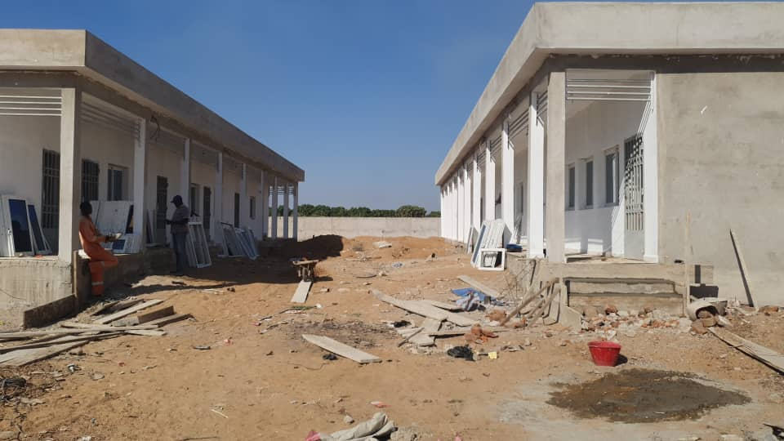
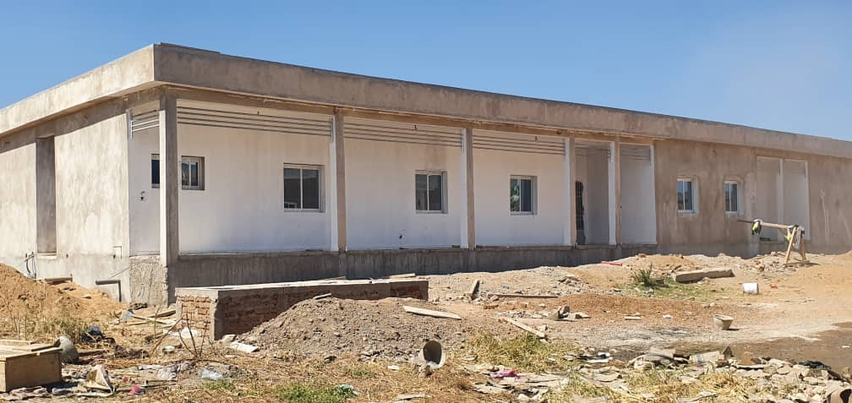

HOPITAL PROVINCIAL DE MAO
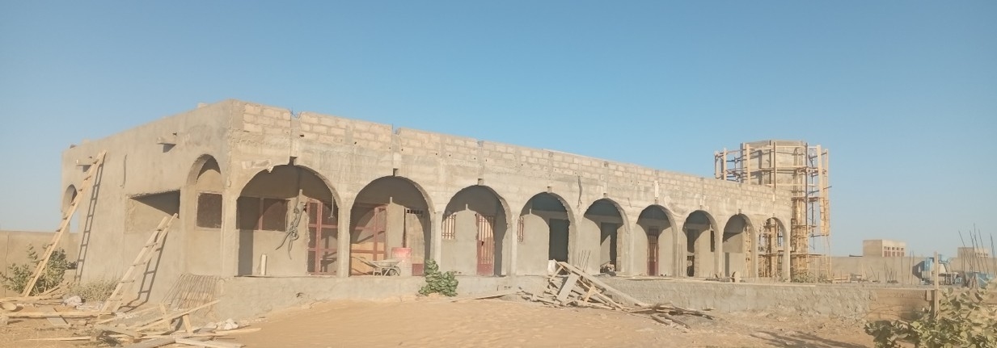

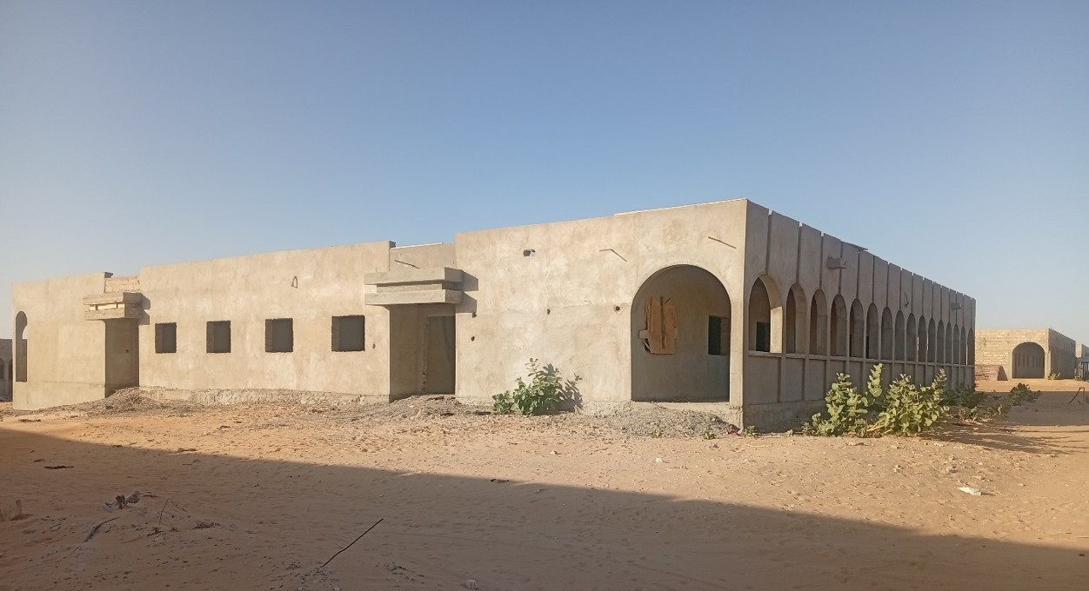
HOPITAL PROVINCIAL DE MOUSSORO
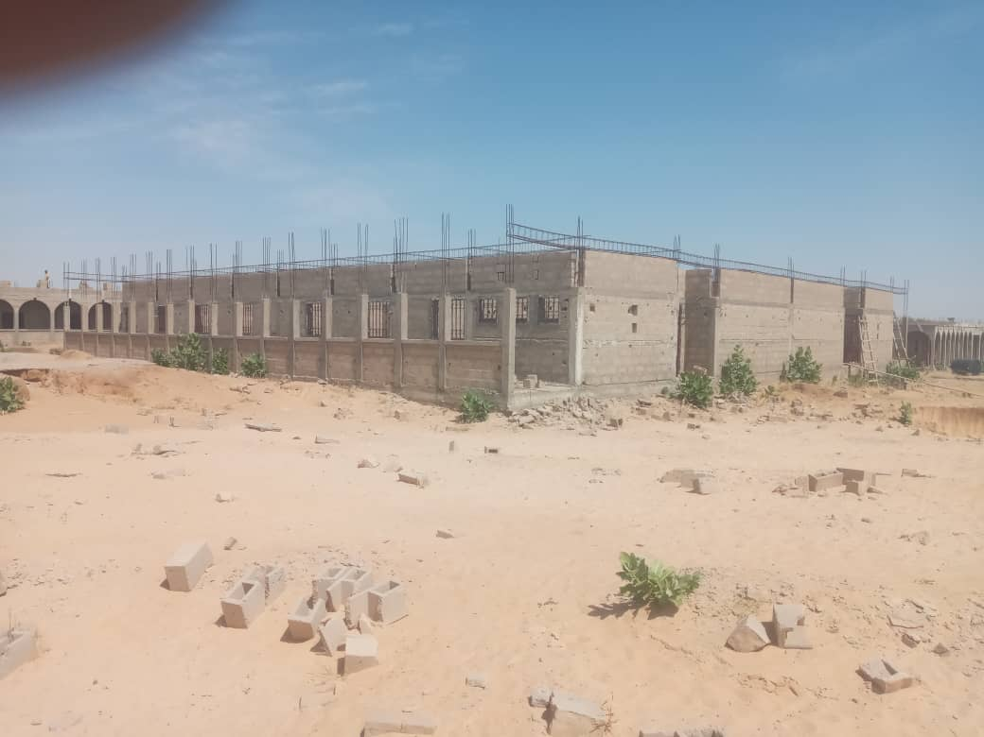
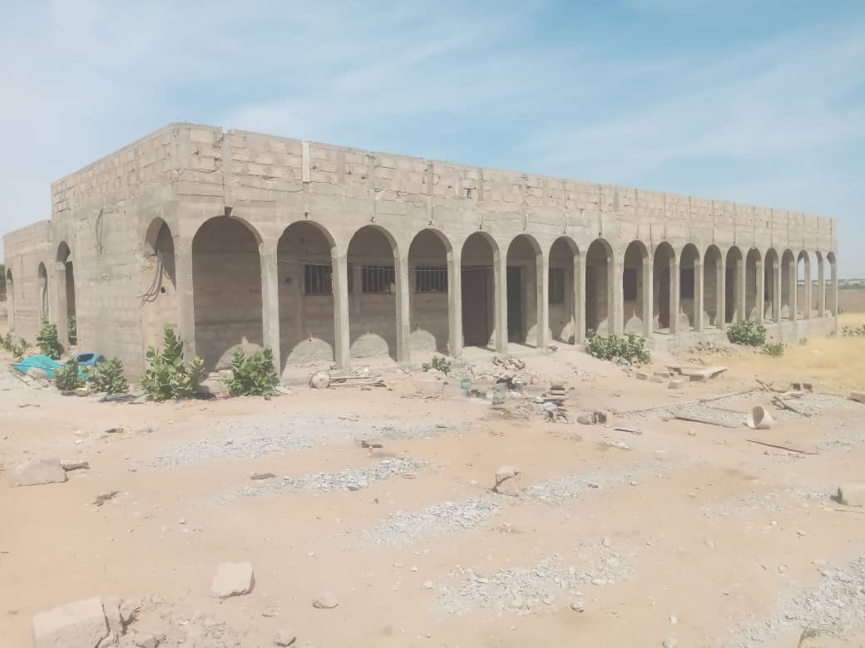

HOSPITAL DE DISTRICT DE GUEREDA
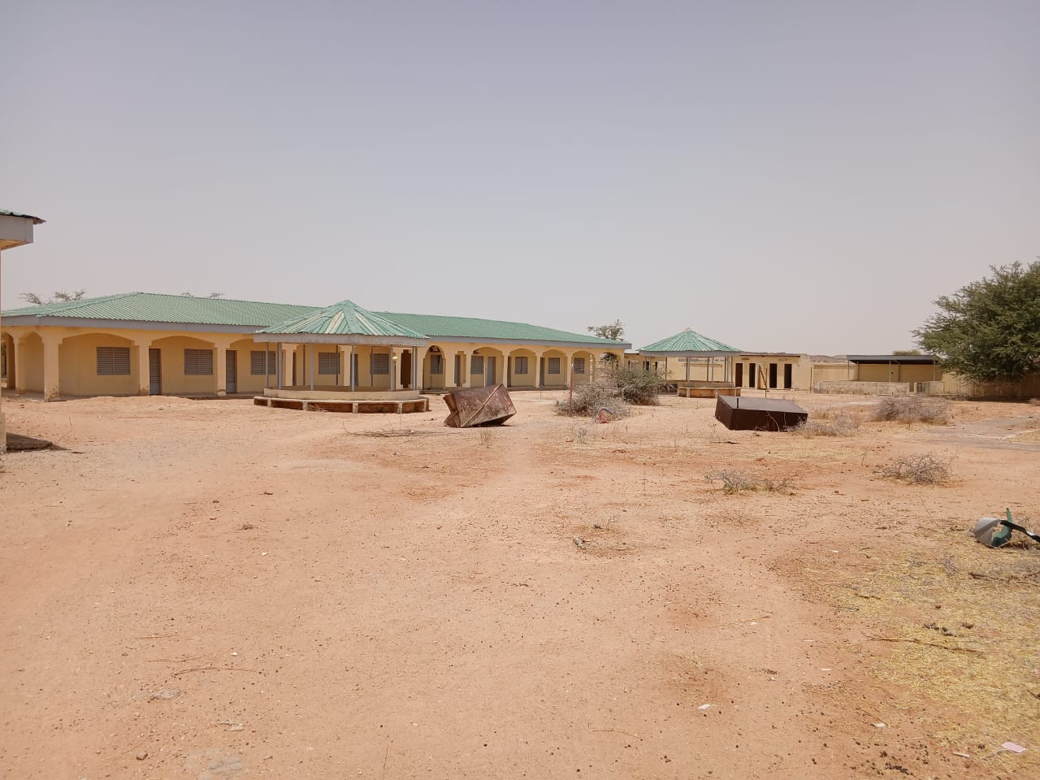

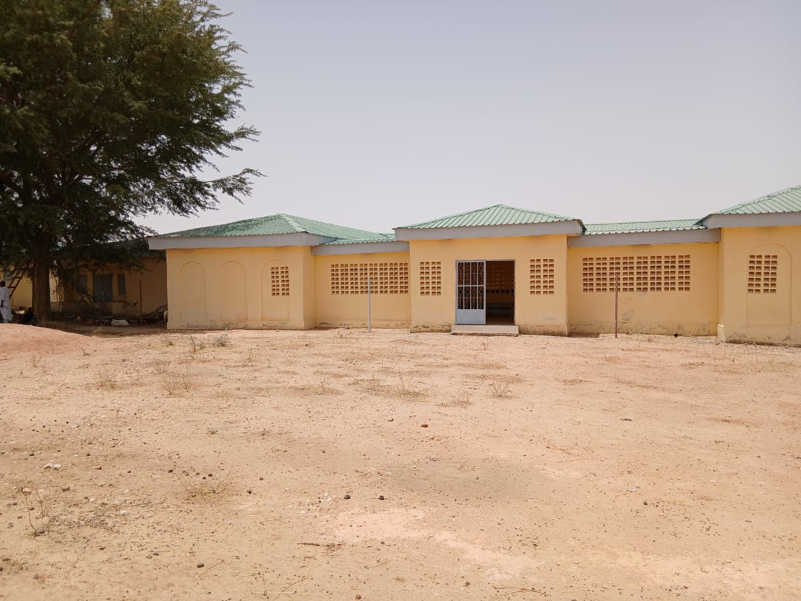

LES NEUF (09) CENTRES DE SANTE DU LAC
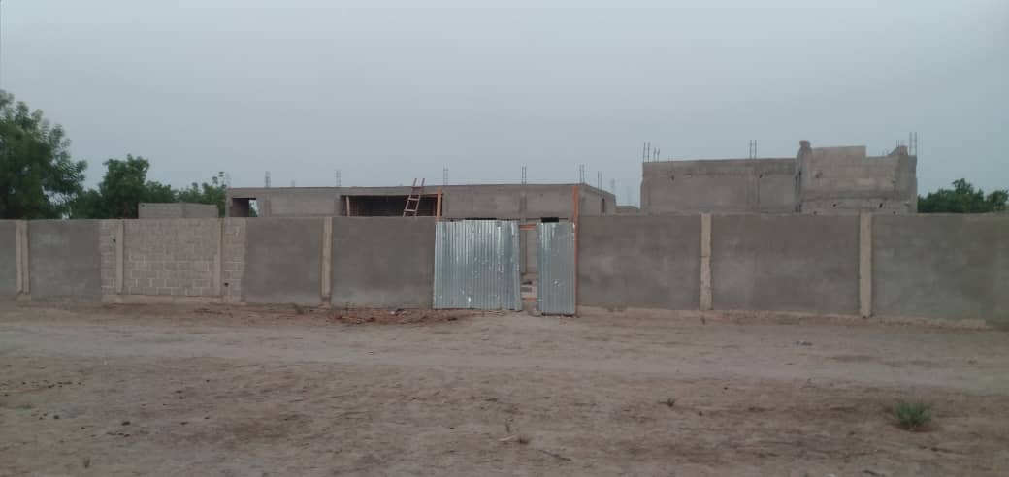

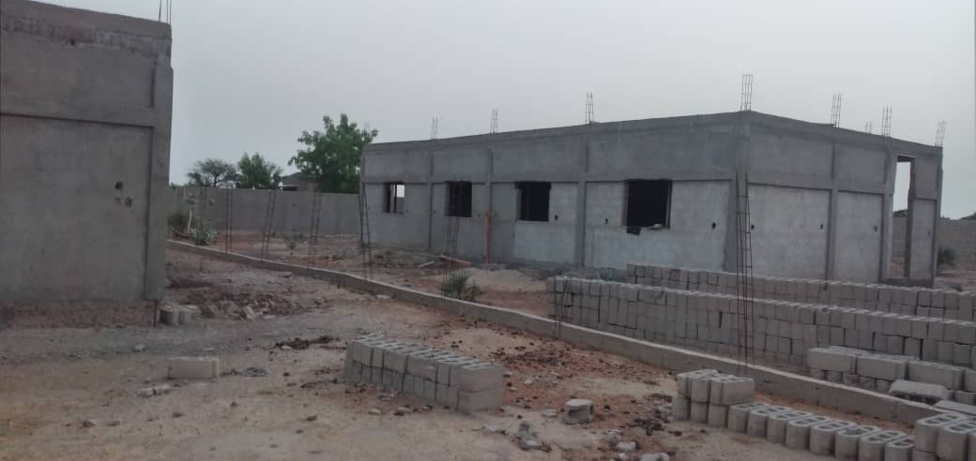

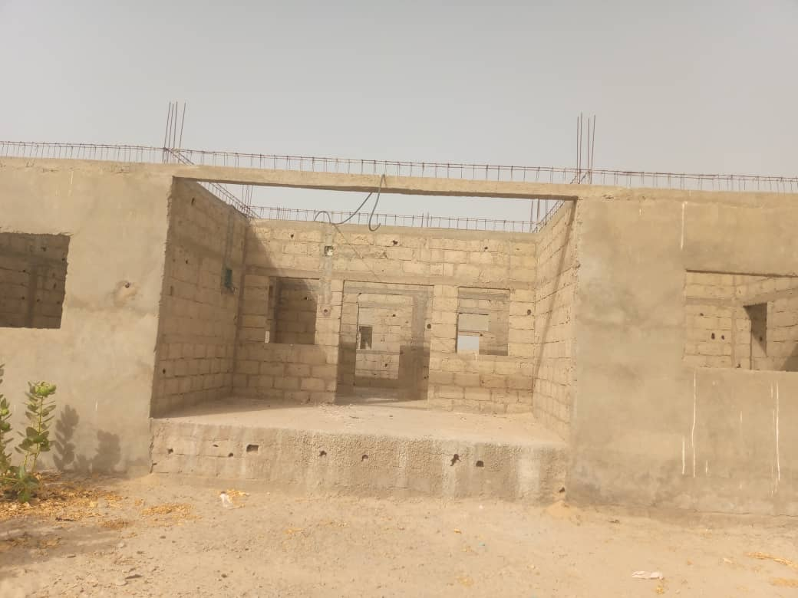

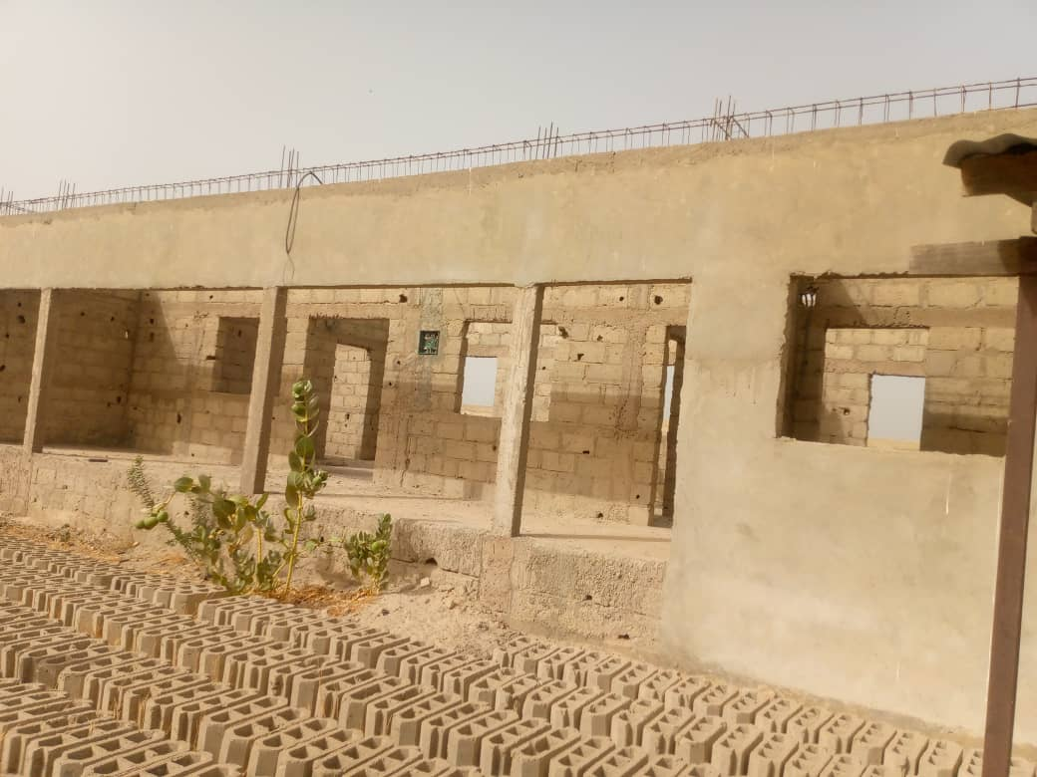

REHABULITATION DE CHU-R
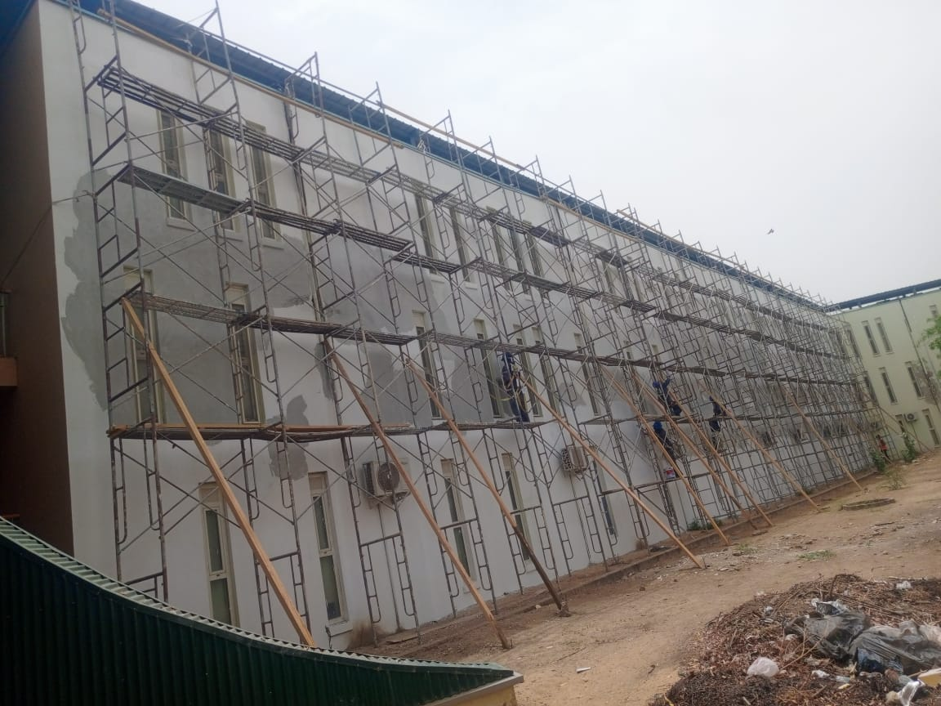

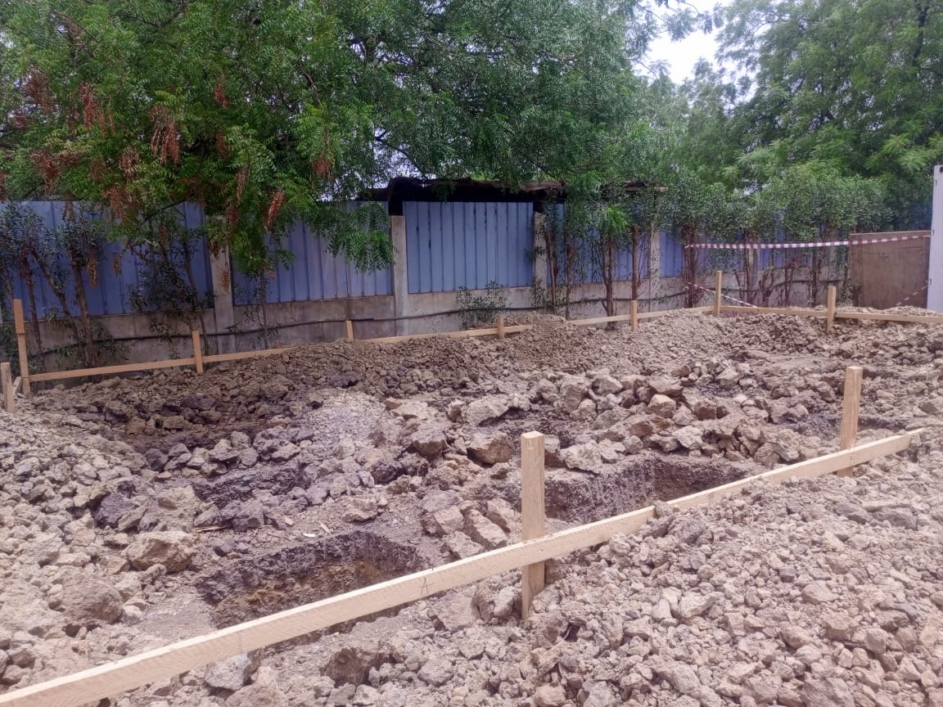

LA CONSTRUCTION DES 03 TROIS CENTRES DE SANTE( BDOUAN, ARSSOU et KEYOU)
CS DE ARSSOU
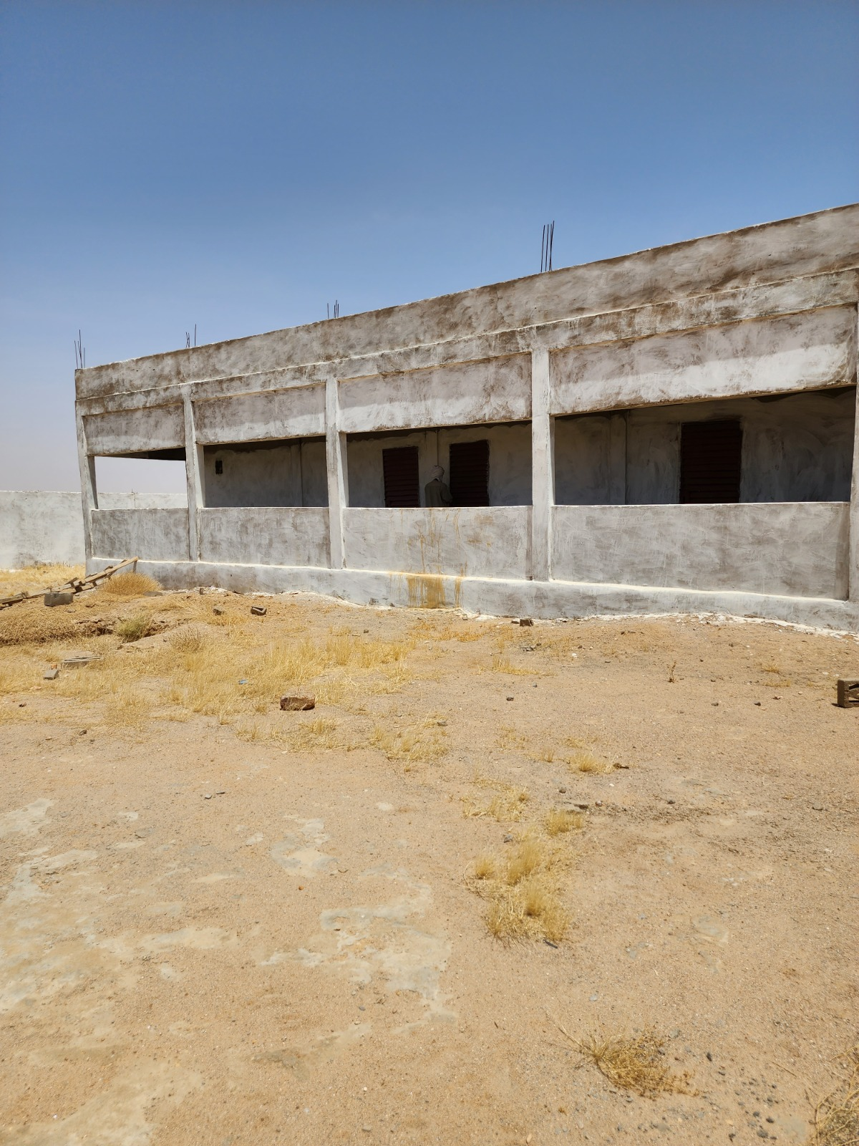

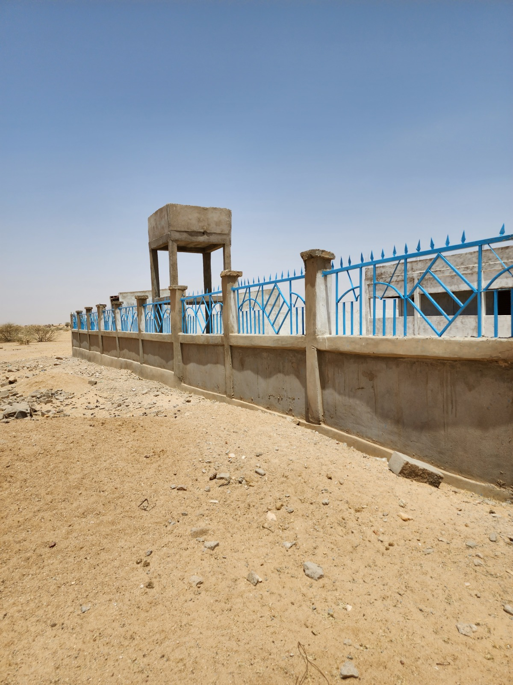
CS DE BIRDOUAN
